CAPITULO 3: LAS CIFRAS. UN VIAJE EN EL TIEMPO.
FITXA TÈCNICA: ( El vídeo al Youtube )
CURS: 3º ESO - 4º ESO
DURACIÓ: 24 min 49 seg. CLASSES: 1 hora (50 min)
BLOC Aritmètica. Nombres Reals. 1ª Avaluació.



ÍNDEX DEL CAPÍTOL:

- L’EURO i els decimals.

- El nostre sistema posicional decimal.

- Notació Científica. Introducció i desenvolupament.

- Procedència i difusió del nostre sistema de numeració

- Altres sistemes de numeració.

➢ Els romans.

➢ Els Egipcis.

➢ Sumèria.

➢ Altres mètodes per fer operacions.

- Canvis de base.

CONTINGUTS MATEMÀTICS:

- Nombres Reals
- Sistemes de numeració.
- L’àbac.
- Algoritmes de càlcul.
- Logaritmes.

FRASES FAMOSES:
El hombre empezó por el principio: “toda magnitud es igual a si misma” y acabó midiendo el sol y las estrellas.
G.C. Lichtenberg (S. XVIII)

CAPITULO 3: LAS CIFRAS. UN VIAJE EN EL TIEMPO.

MATERIAL PER L’ALUMNE.
Mentre es posa el vídeo l’alumne haurà de contestar, omplir o realitzar diferents esquemes o dibuixos

PART 1: vídeo des de 0 min 0 seg. Fins els 5 min 29 seg.

1.- ¿Quan es comença a emprar l’euro com a moneda única.?

2.- ¿Aproximadament quan es produeix el naixement de les xifres que desprès donen lloc al nostre sistema decimal ?

3.- ¿Què vol dir exactament que el nostre sistema sigui posicional ?

4.- ¿Quines avantatges te el nostre sistema comparat amb altres sistemes de numeració ?

5.- ¿Per a què s’empra la notació Científica?

6.- Explica cóm s’escriu correctament un nº en notació científica.
Posa un exemple.
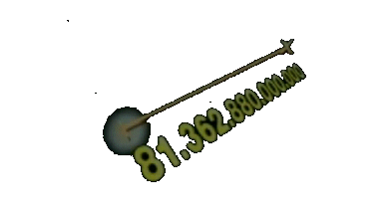

PART 2: vídeo des de 5 min 33 seg. fins 14 min 29 seg.

7.- Completa la frase que surt al vídeo:

“Los sabios árabes entran en contacto con las cifras hindúes. A pesar de sus ............................... ventajas, la larga marcha de este .......................... de numeración para llegar desde la ......................... hasta ....................... necesito más de mil años. “

8.- Què va publicar el personatge Algoritmi que surt al vídeo ? Te res a veure amb el terme Algorisme ? Què es un algorisme ?

9.- Sobre quin material es feien els comptes i operacions durant tota l’edat mitjana ?

10.- Quin llibre va permetre difondre el sistema de numeració dels àrabs per tota Europa ?

11.- Quina era la “calculadora” que emprava el sistema dels romans ?

12.- Es fàcil fer operacions amb el sistema de l’antiga Roma?
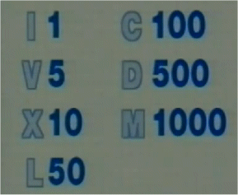
Copia la suma i prova de fer el producte que apareix
a) XVIII + DCCLVII = ?

b) XVIII * DCCLVII = ?

13.- Multiplica per gelosia:

14.- Què li passa al nº 17 a Itàlia ? Hi ha algun nombre amb el mateix “problema “ al nostre país ?

PART 3: Vegem el vídeo desde 14 min. 31 seg. fins el final.
15.- Quina era la base de numeració del sistema que empraven els sumeris ? Representa sus valores:

16.- Quines civilitzacions apareixen al vídeo ?

17.- Com multipliquen els Egipcis ? Fes una prova amb 15 x 11 = ? emprant la taula que tens començada baix:

x 1 | x 2 | x 4 | x 8
15 | 30 | 60 | 120 | 240 | 480 | ? | ?

18.- Per la divisió empraven una idea semblant, fes la divisió proposada a la manera Egicia: 325 :25

19.- Per a què s’empraven els logaritmes en aquella època ?

20.- Es el nostre sistema de numeració el millor ?

Completa baix les taules en binari i dóna el resultat del nombre escrit en binari

